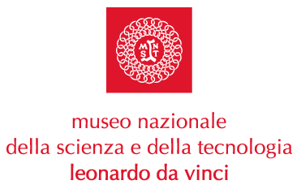

Il Museo all’

EXPO dell’educazione e del lavoro

È in corso presso la Fiera di Milano l’Expo dell’educazione e del lavoro, manifestazione alla prima edizione destinata a diventare un punto di riferimento nel mondo della formazione e della didattica a cui il Museo partecipa con due suoi progetti significativi che saranno presentati in due work shop.

Cimeli!_Una ricerca virtuale al Museo
29 aprile 2004 – ore 10.00

Aula multimediale Stand MIUR
Padiglione 11 Fiera di Milano
È un percorso che, grazie a un sito web che presenta alcuni degli oggetti più importanti del Museo, permette di fondere la ricerca storica e il gioco virtuale.
Il progetto è stato sviluppato dal Museo, nell’ambito del Progetto Speciale per l’educazione scientifica e tecnologica (SeT).
Progetto “Cimeli! – una ricerca virtuale al Museo”
www.museoscienza.org/cimeli
per informazioni: Paolo Cavallotti cavallotti@museoscienza.org 02 48555413

La Primavera della Scienza II edizione
30 aprile 2004 - ore 14.15
Sala Conferenze, stand Ufficio Scolastico Regionale per la Lombardia
Padiglione 11 - Fiera Milano
Durante l’incontro promosso dall’Ufficio Scolastico Regionale per la Lombardia, organizzato nell’ambito dell’EXPO dell’Educazione e del Lavoro, verranno presentate le prossime iniziative in calendario:
· Scienza under 18
· Le Giornate per la Scienza
· Le Giornate di Scuola Aperta
La Primavera della Scienza, é un progetto nazionale promosso e coordinato dal Museo Nazionale della Scienza e della Tecnologia “Leonardo da Vinci” in collaborazione con l’Ufficio Scolastico Regionale per la Lombardia, nell’ambito di un accordo con il Ministero dell’Istruzione, dell’Università e della Ricerca.
Anche quest’anno hanno concesso il loro patrocinio al Progetto: Regione Lombardia, Identità Culture - Autonomie - ICOM Italia, ANMS Associazione Nazionale Musei Scientifici.
Per ulteriori informazioni: 02 48555450, stampa@museoscienza.org
www.laprimaveradellascienza.it - www.museoscienza.org

Museo Nazionale della Scienza e della Tecnologia

“Leonardo da Vinci”
Relazioni Esterne e Comunicazione
Telefono 02 48.555.441
Via San Vittore 21 – 20123 Milano
stampa@museoscienza.org

